* coas máquinas acendidas executando o comando hostname

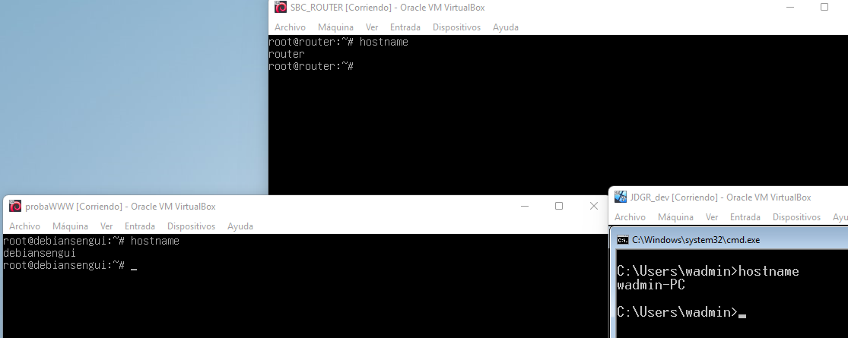

* coas máquinas acendidas vendo as tarxetas de rede que teñen

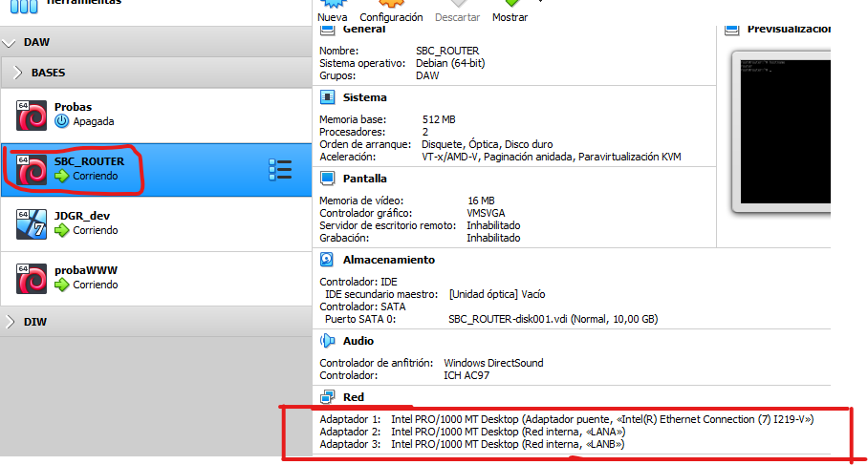

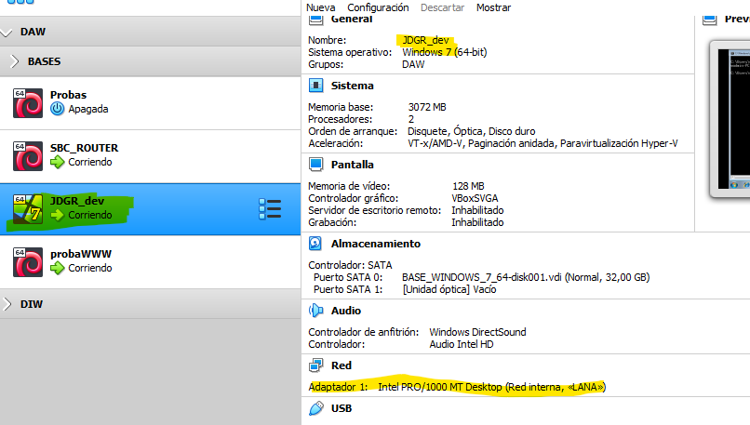

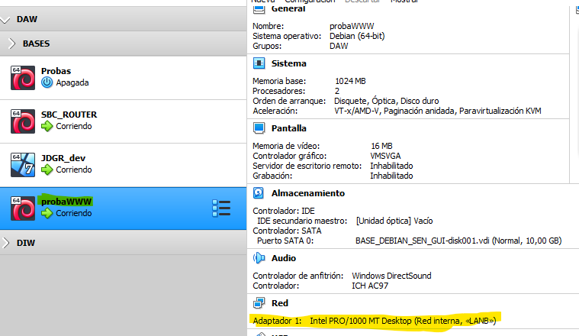

* coas máquinas acendidas ao mesmo tempo en onde se vexa a súa configuración TCP/IP

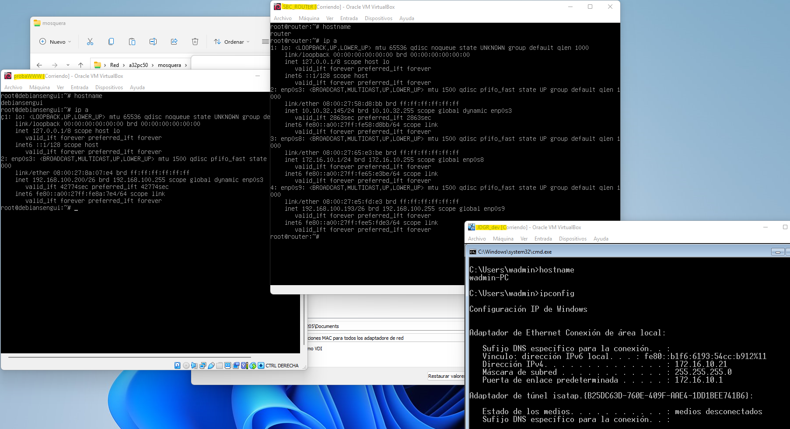

* coas máquinas acendidas facendo ping a [www.uvigo.es](http://www.uvigo.es)

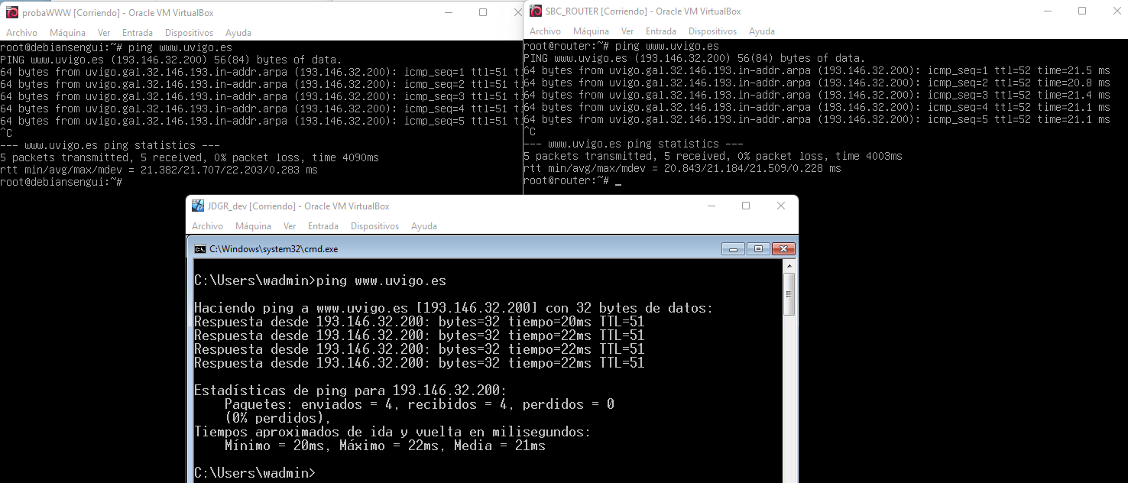

* coa máquina router indicando os servizos que está a executar e o estado do servizo dhcp

